

邁爾菁英賽次輪 徐薇淩一度並列領先
中央社 – 2015年7月25日 上午12:48
（中央社記者李晉緯台北25日綜合報導）台灣高球女將徐薇淩在LPGA邁爾菁英賽次輪交出4鳥、2柏忌的69桿成績，一度與美國女將湯普森（Lexi Thompson）並列領先。
女子高球美巡賽（LPGA）總獎金180萬美元（約新台幣5400萬元）的邁爾菁英賽（Meijer LPGA Classic），當地時間23日起，在美國密西根州舉行4天共72洞的賽事。
徐薇淩在首輪打出8鳥、2柏忌，以低於標準桿6桿的65桿排在並列第4，只以1桿之差落後並列領先的3名選手。
次輪徐薇淩從第10洞出發，她在後9洞沒抓下小鳥，僅在第16洞吞下柏忌；轉場後她在第2洞、第4洞、第5洞、第7洞抓下小鳥，一度與湯普森並列領先，但她在收尾的第9洞吞下柏忌而影響成績，在當時單獨排在第2名的位置。
目前次輪的賽事仍在進行中，所有選手的排名仍有變動的可能。1040725
新聞相關圖片
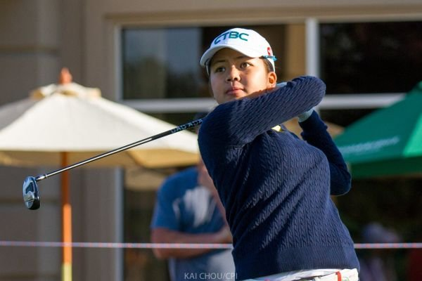
（圖 / 中廣新聞網）

